NAMA : Naufal Dira Agustian
NIM : 2211533011
JUDUL : Laporan Pratikum Aplikasi Mobile 1

- Download android studio
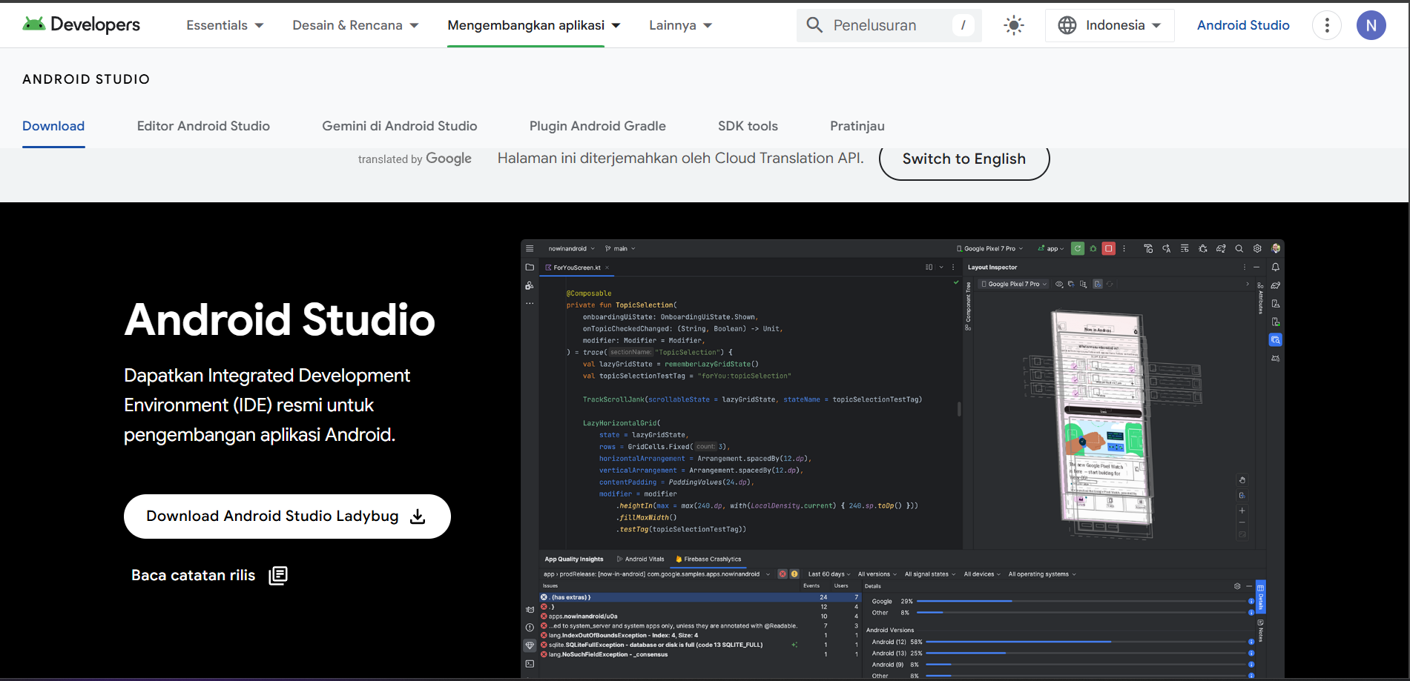

Untuk memulai pengembangan aplikasi Android, langkah pertama adalah mengunduh dan menginstal Android Studio, yang merupakan IDE (Integrated Development Environment) resmi dari Google untuk pengembangan aplikasi Android. Anda dapat mengunduh Android Studio melalui situs resmi Android Developer. Setelah mengunduh installer yang sesuai dengan sistem operasi yang Anda gunakan (Windows, macOS, atau Linux), buka file installer dan ikuti petunjuk yang muncul di layar. Proses instalasi akan mencakup pengunduhan berbagai komponen penting seperti Android SDK (Software Development Kit), Android Virtual Device (AVD) untuk emulator, dan tools lainnya yang diperlukan untuk pengembangan Android.
Setelah instalasi selesai, buka Android Studio untuk pertama kalinya. Pada pembukaan pertama, Android Studio akan mengonfigurasi beberapa pengaturan dasar dan mengunduh komponen tambahan yang diperlukan, seperti SDK dan berbagai library atau pustaka Android terbaru. Anda akan diminta untuk memilih jenis pengaturan, apakah ingin menggunakan pengaturan default atau kustomisasi. Untuk pemula, pengaturan default sudah cukup memadai karena Android Studio akan secara otomatis mengatur konfigurasi yang diperlukan untuk pengembangan aplikasi Android. Pada proses ini, Android Studio juga akan mengonfigurasi AVD untuk menyediakan emulator perangkat Android yang akan digunakan untuk menguji aplikasi.

- Memulai Project
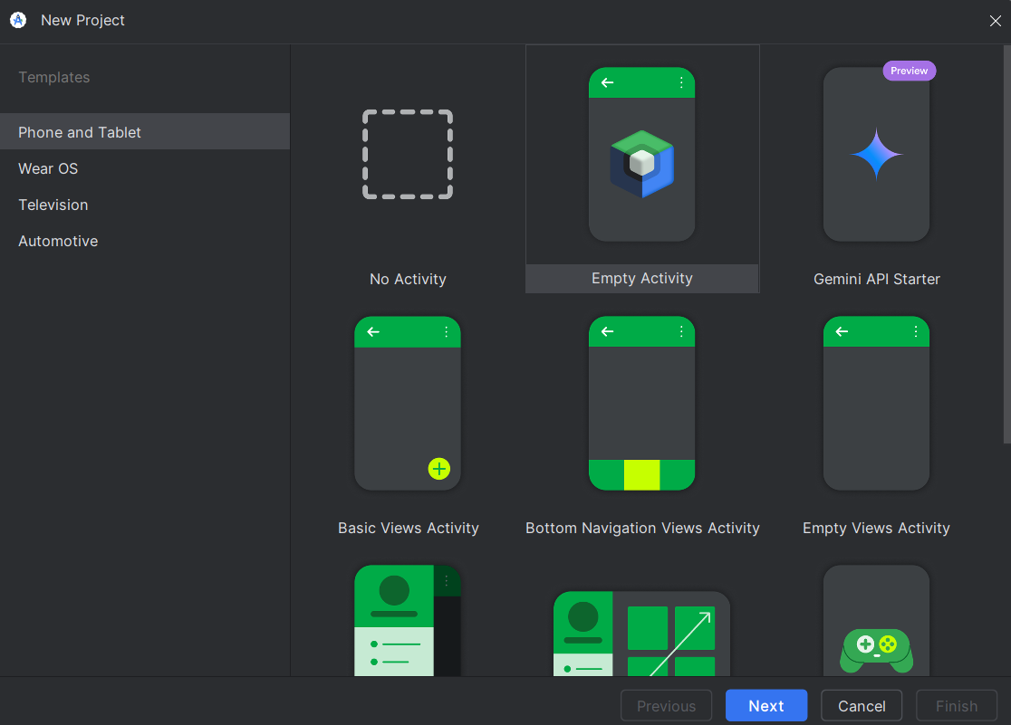

Setelah semua komponen dan pengaturan selesai diunduh dan terinstal, Android Studio akan menampilkan layar utama. Di layar utama ini, Anda dapat memilih beberapa opsi, termasuk membuka proyek yang sudah ada atau memulai proyek baru. Untuk membuat proyek baru, pilih "Start a new Android Studio project". Android Studio akan meminta Anda untuk memilih template aplikasi yang diinginkan, seperti "Empty Activity" untuk memulai dengan proyek kosong atau template lain yang menyediakan struktur dasar aplikasi tertentu. Setelah memilih template, Anda akan diminta untuk menentukan beberapa pengaturan penting seperti nama proyek, nama paket aplikasi, lokasi penyimpanan proyek, serta bahasa pemrograman yang akan digunakan (Java atau Kotlin).

Setelah menentukan semua pengaturan dasar proyek, tekan tombol "Finish". Android Studio kemudian akan membuatkan struktur proyek lengkap dengan file dan folder yang diperlukan. Di dalamnya, terdapat folder "src" yang berisi kode sumber aplikasi, folder "res" untuk resource seperti layout XML, gambar, dan file lainnya. Anda juga akan menemukan file "AndroidManifest.xml" yang mengatur konfigurasi aplikasi seperti izin yang dibutuhkan dan deklarasi komponen aplikasi. Android Studio juga akan membuka editor kode utama, memungkinkan Anda untuk langsung mulai menulis kode aplikasi.

Setelah proyek dibuat, Anda dapat mulai mengembangkan aplikasi sesuai dengan kebutuhan. Android Studio dilengkapi dengan berbagai fitur seperti editor layout visual, debugger, dan emulator untuk menguji aplikasi Anda secara langsung. Anda dapat membuat antarmuka pengguna menggunakan XML dan menulis logika aplikasi menggunakan Java atau Kotlin. Setelah aplikasi selesai, Anda dapat menjalankan aplikasi pada emulator atau perangkat Android yang terhubung untuk melihat hasil pengembangan Anda. Android Studio juga menyediakan alat untuk mengoptimalkan dan mem-build aplikasi sebelum dipublikasikan ke Google Play Store. Dengan mengikuti langkah-langkah tersebut, Anda dapat mulai mengembangkan aplikasi Android secara efektif.

- Mengatur folder VALUES

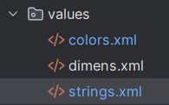

Pada Android Studio, folder values adalah tempat penyimpanan berbagai file sumber daya (resources) yang digunakan dalam aplikasi Android, seperti warna (colors), dimensi (dimensions), string (teks), dan lainnya. Folder ini biasanya berada dalam direktori res di dalam struktur proyek Android. File-file yang Anda sebutkan (dimens.xml, colors.xml, dan strings.xml) adalah beberapa contoh file yang biasa ditemukan dalam folder values. Masing-masing file ini memiliki tujuan dan kegunaan tertentu dalam pengembangan aplikasi Android.

1. dimens.xml
File dimens.xml digunakan untuk mendefinisikan berbagai ukuran dan dimensi yang akan digunakan dalam aplikasi. Dimensi ini dapat mencakup ukuran teks, margin, padding, dan elemen-elemen lain dalam UI. Penggunaan dimensi yang didefinisikan dalam dimens.xml sangat berguna untuk menjaga konsistensi ukuran di seluruh aplikasi dan memudahkan perubahan di masa depan. Misalnya, jika Anda mendefinisikan ukuran padding atau margin di dimens.xml, Anda cukup mengubah nilai di satu tempat, dan perubahan tersebut akan diterapkan ke seluruh aplikasi. Dalam contoh Anda, terdapat beberapa dimensi seperti lg, md, sm, xs, dan xss, yang masing-masing memiliki nilai dalam satuan dp (density-independent pixels).
2. colors.xml
File colors.xml digunakan untuk mendefinisikan warna yang digunakan dalam aplikasi. Dengan mendefinisikan warna di file ini, Anda bisa menjaga konsistensi warna di seluruh aplikasi dan mempermudah pengelolaan perubahan warna, misalnya saat desain aplikasi berubah. Sebagai contoh, Anda bisa menggunakan nama warna seperti black dan white yang memiliki nilai warna hex masing-masing #FF000000 (hitam) dan #FFFFFFFF (putih). Dengan cara ini, Anda dapat mengubah warna aplikasi hanya dengan mengedit nilai dalam colors.xml, tanpa perlu mencari dan mengubah setiap referensi warna di seluruh kode atau layout.
3. strings.xml
File strings.xml digunakan untuk menyimpan semua string (teks) yang digunakan dalam aplikasi. Ini sangat berguna terutama untuk mendukung aplikasi multibahasa, karena Anda bisa mendefinisikan teks-teks dalam berbagai bahasa pada file strings.xml yang berbeda, yang kemudian dapat dipilih berdasarkan pengaturan bahasa pengguna. Contoh dalam file Anda, app_name mendefinisikan nama aplikasi yang akan digunakan di berbagai bagian aplikasi, seperti judul aplikasi atau di dalam UI. Memisahkan teks ini dari kode memungkinkan untuk pengelolaan yang lebih mudah dan mendukung penerjemahan aplikasi ke bahasa lain tanpa harus mengubah kode.

Penggunaan Folder values

Di dalam folder res/values, selain file yang disebutkan di atas, Anda juga dapat memiliki file lain seperti styles.xml (untuk mendefinisikan gaya atau tema UI), attrs.xml (untuk mendefinisikan atribut yang dapat digunakan dalam XML layout), dan sebagainya. Semua file ini bekerja bersama-sama untuk memisahkan elemen-elemen yang dapat dikonfigurasi (seperti dimensi, warna, teks) dari logika aplikasi, yang membantu memelihara kode dan membuat aplikasi lebih mudah dipelihara serta lebih fleksibel dalam hal desain dan lokalizasi.
Dengan mengelompokkan sumber daya ini di dalam folder values, Anda memudahkan manajemen proyek dan menjaga agar elemen-elemen aplikasi seperti tampilan dan teks tetap terorganisir dan konsisten di seluruh aplikasi Android.

- Membuat File di drawable

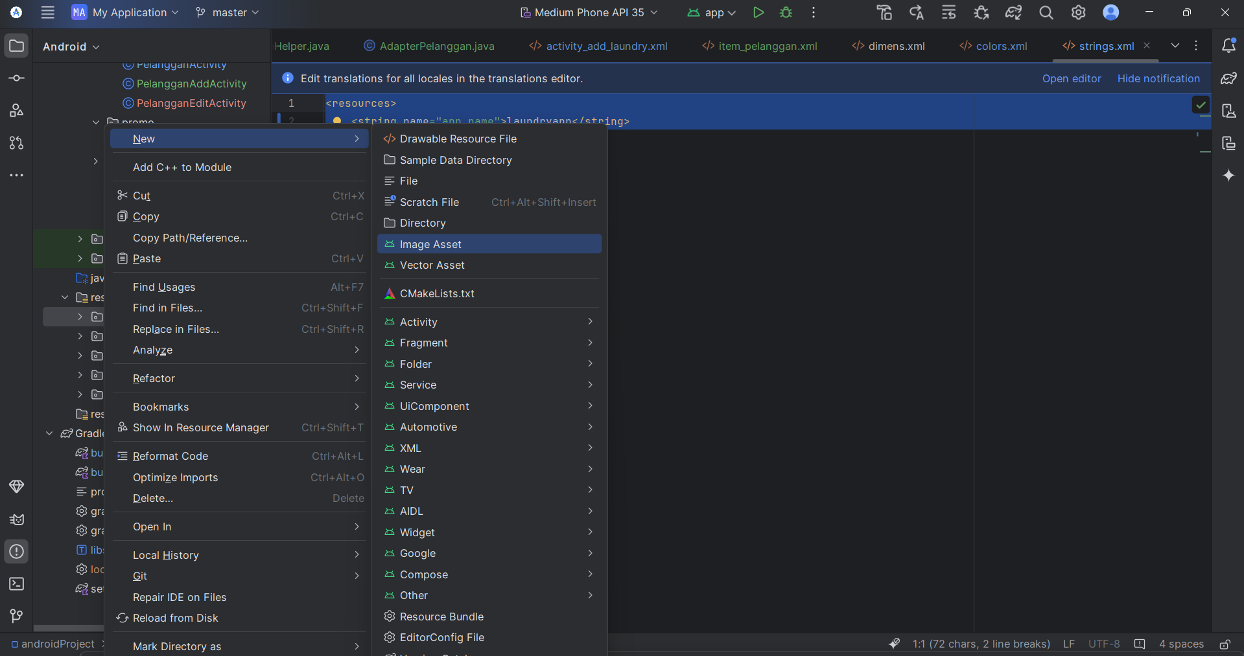
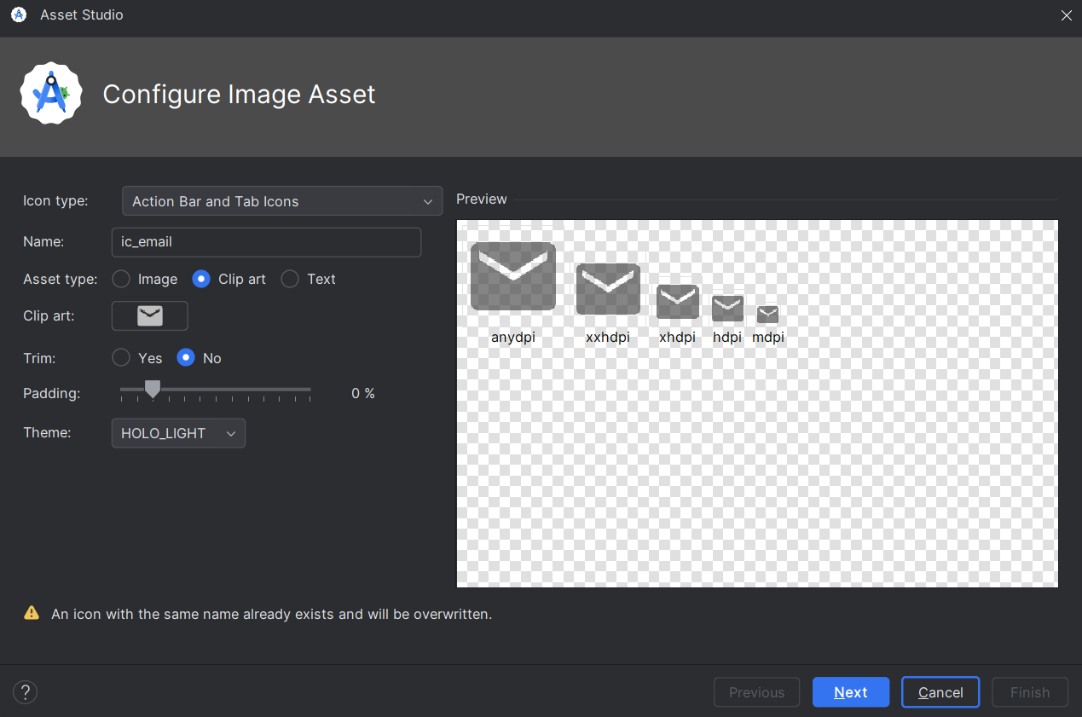
Untuk membuat image asset pada folder drawable di Android Studio, pertama-tama pastikan Anda telah menyiapkan gambar yang ingin digunakan dalam aplikasi. Gambar tersebut harus memiliki format yang kompatibel, seperti PNG, JPG, atau SVG. Langkah pertama adalah membuka Android Studio dan menavigasi ke folder res yang berada di dalam struktur proyek. Di dalam folder res, temukan atau buat folder drawable jika folder tersebut belum ada. Klik kanan pada folder drawable, pilih opsi "New" kemudian pilih "Image Asset". Android Studio akan membuka dialog untuk membuat asset gambar.
Pada dialog tersebut, Anda dapat memilih jenis gambar yang ingin dibuat, seperti Launcher Icon atau Action Bar Icon, serta mengonfigurasi sumber gambar tersebut. Anda bisa mengimpor gambar yang sudah ada dengan memilih file dari komputer Anda, atau memilih dari koleksi ikon bawaan Android Studio. Jika Anda memilih untuk menggunakan gambar yang sudah ada, pilih opsi Image dan pilih file gambar yang sesuai dari sistem Anda. Setelah itu, Anda bisa mengonfigurasi pengaturan lainnya seperti ukuran, warna, dan jenis resolusi gambar untuk berbagai kepadatan layar (mdpi, hdpi, xhdpi, xxhdpi, xxxhdpi).
Setelah pengaturan selesai, klik Next dan Android Studio akan secara otomatis membuat gambar dalam berbagai ukuran untuk mendukung berbagai resolusi layar di perangkat Android. Gambar-gambar tersebut akan disalin ke dalam folder drawable yang sesuai dengan kepadatan layar, seperti drawable-mdpi, drawable-hdpi, dan seterusnya. Anda juga dapat melihat dan memodifikasi gambar tersebut di folder drawable di dalam Android Studio. Dengan cara ini, gambar dapat digunakan dalam aplikasi secara konsisten dan dapat menyesuaikan diri dengan berbagai jenis perangkat.

